Nº 27958 – Bruno Dantas
Nº 27975 – Diogo Abreu
Nº 27962 - Gustavo Marques
Nº 27977 - Igor Costa
Nº 27966 – Paulo Gonçalves

UC: Sistemas Operativos
Engenharia de Sistemas Informáticos

Contribuições dos elementos do grupo nas tarefas
Parte 1) Implementação de comandos para manipulação de ficheiros
- e b.) – Gustavo Marques
c.) – Paulo Gonçalves
d.) – Diogo Abreu
e.) – Diogo Abreu
f.) – Igor Costa
g.) – Bruno Dantas
Parte 2) Implementação de um interpretador de linha de comandos
Bruno Dantas, Diogo Abreu e Paulo Gonçalves
Parte 3a) Gestão de Sistema de Ficheiros
Gustavo Marques e Igor Costa
Parte 3b) Análise ao Sistema de Ficheiros
Gustavo Marques e Igor Costa

Índice
1. Introdução 7
2. Implementação de comandos para manipulação de ficheiros 8
2.1. Mostra Ficheiro 8
2.2. Copia Ficheiro 8
2.3. Acrescenta origem destino 8
2.4. Conta Ficheiro 8
2.5. Apaga Ficheiro 8
2.6. Informa Ficheiro 8
2.7. Lista Ficheiro 8
3. Implementação de um interpretador de linha de comandos 11
4. Gestão de Sistema de Ficheiros 16
4.1. Alínea a.) 16
4.2. Alínea b.) 20
4.3. Alínea c.) 21
4.4. Alínea d.) 22
4.5. Alínea e.) 24
5. Análise ao Sistemas de Ficheiros 25
5.1. Identificar o bloco de início dos ficheiros regulares presentes do sistema de ficheiros 25
5.2. Indicar o conteúdo do ficheiro com o nome ipca.txt 26
6. Conclusão 27
7. Bibliografia 28

Índice de Ilustrações
Fig. 1 - Exemplo da execução do comando "mostra ficheiro" 11
Fig. 2 - Exemplo da execução do comando "copia ficheiro" 14
Fig. 3 - Criação do ficheiro de código 17
Fig. 4 - Abertura do ficheiro de código 17
Fig. 5 - Compilação do ficheiro de código 20
Fig. 6 - Exemplo de execução do comando "conta_linhas" 21
Fig. 7 - Criação do ficheiro de código 22
Fig. 8 - Abertura do ficheiro de código 22
Fig. 9 - Compilação do ficheiro de código 23
Fig. 10 - Exemplo da execução do comando "apaga ficheiro" 24
Fig. 11 - Exemplo de execução do comando "informa" 29
Fig. 12 - Criação do ficheiro "Lista.c" 30
Fig. 13 - Compilação do ficheiro de código e exemplo da sua execução 32
Fig. 14 - Criação do ficheiro 32
Fig. 15 - Abertura do mesmo para desenvolver o código 32
Fig. 16 - Ambiente de desenvolvimento 33
Fig. 17 - Exemplo de execução do interpretador de comandos 36
Fig. 18 - Tipo de disco criado 37
Fig. 19 - Disco com o espaço dinamicamente alocado 37
Fig. 20 - Escolha do espaço e do nome do disco 38
Fig. 21 - Conexão do disco à máquina virtual 38
Fig. 22 - Disco criado conectado via SATA à máquina 38
Fig. 23 - Identificação do disco criado no S.O. 39
Fig. 24 - Espaço livre do novo disco criado "/dev/sdb" 39
Fig. 25 - Criação e configuração da partição 40
Fig. 26 - Criação do volume físico na partição do disco 41
Fig. 27 - Criação do "Volume Group" 41
Fig. 28 - Verificação da criação do volume físico e do "volume group" 41
Fig. 29 - Criação dos volumes lógicos e verificação da existência dos mesmos 41
Fig. 30 - Formatação dos volumes lógicos para os respetivos sistemas de ficheiros 42
Fig. 31 - Criação das diretorias e montagem dos sistemas de ficheiros 43
Fig. 32 - Volumes lógicos montados e devidamente configurados 43
Fig. 33 - Obtenção do UUID dos sistemas de ficheiros presentes nos volumes lógicos 44
Fig. 34 - Modificação do ficheiro /etc/fstab/ 44
Fig. 35 - Mudança do dono da diretoria "ext4" e "ext3" 45
Fig. 36 - Criação do ficheiro 45
Fig. 37 - Modificação das permissões do ficheiro 45
Fig. 38 - Instalação do utilitário "Sleuth Kit" 46
Fig. 39 - Analise do sistema de ficheiros 46
Fig. 40 - Obtenção das informações dos ficheiros 47
Fig. 41 - Conteúdo do ficheiro ipca.txt 47

Índice de Segmentos de Código
Código 1 - Declaração da função “main()” 9
Código 2 - Teste ao número de parâmetros colocados 9
Código 3 - Abertura do ficheiro a mostrar 10
Código 4 - Obtenção das meta-informações do ficheiro 10
Código 5 - Leitura de todo o conteúdo do ficheiro 11
Código 6 - Escrita do conteúdo do ficheiro na consola 11
Código 7 - Compilação do ficheiro de código 11
Código 8 - Declaração da função "main()" 12
Código 9 - Verificação do número de argumentos colocados 12
Código 10 - Abertura do ficheiro correspondente 13
Código 11 - Obtenção das meta-informações do ficheiro 13
Código 12 - Leitura do conteúdo do ficheiro original e criação do de destino 14
Código 13 - Escrita do conteúdo no ficheiro de destino e fecho dos ficheiros 14
Código 14 - Compilação do ficheiro de código 14
Código 15 - Criação do ficheiro de código 15
Código 16 - Compilação do ficheiro de código 15
Código 17 - Função que escreve os erros na fase de testes 15
Código 18 - Testagem do número de argumentos passados 15
Código 19 - Testagem da abertura correta dos ficheiros de origem e destino 16
Código 20 - Leitura do conteúdo do ficheiro de origem e escrtia no de destino 16
Código 21 - Verificação da correta leitura do ficheiro 16
Código 22 - Fecho dos ficheiros e verificação do mesmo 16
Código 23 - Código desenvolvido 18
Código 24 - Verificação do número de argumentos passados 19
Código 25 - Abertura do ficheiro 19
Código 26 - Contagem do número de linhas do ficheiro 19
Código 27 - Armazenagem do nome do ficheiro e do número de linhas 20
Código 28 - Escrita do número de linhas e encerramento do programa 20
Código 29 - Código do comando "apaga ficheiro" 23
Código 30 - Validação do número de argumentos 25
Código 31 - Abertura do ficheiro e verificação da mesma 25
Código 32 - Obtenção das informações do ficheiro 26
Código 33 - Procura e indicação do tipo de ficheiro 26
Código 34 - Identificação do bloco i-node do ficheiro 27
Código 35 - Indicação do dono do ficheiro 27
Código 36 - Função que obtêm o nome do dono do ficheiro 27
Código 37 - Obtenção da data de criação, leitura e modificação 29
Código 38 - Escrita das correspondentes datas 29
Código 39 – Abertura da diretoria correspondente 30
Código 40 - Escrita das entradas da diretoria 30
Código 41 - Verificação se é ficheiro ou diretório 31
Código 42 - Função "main()" principal 31
Código 43 - Bibliotecas incluídas 33
Código 44 - Definição das constantes 33
Código 45 - Definição da função que receberá o nome do comando 34
Código 46 - Criação de um processo filho 34
Código 47 -Verificação se estamos no processo filho ou não 34
Código 48 - Execução do comando no processo filho 34
Código 49 - Espera pela conclusão do processo filho no processo pai 35
Código 50 - Função "main()" principal onde se recebe o comando e se executa o mesmo até a consola terminar 36
Código 51 - Compilação do ficheiro de código 36

Introdução
No mundo dos sistemas operativos representam a espinha dorsal que sustenta a interação entre o hardware e o software, proporcionando uma plataforma essencial para a execução de tarefas complexas. Dentro deste ecossistema, os sistemas de ficheiros desempenham um papel crucial na organização e armazenamento de dados, sendo um dos componentes fundamentais dos sistemas operativos modernos.

Este trabalho propõe uma análise aprofundada sobre o funcionamento dos sistemas de ficheiros, com um foco especial na sua implementação e manipulação através da linha de comandos no ambiente Linux, utilizando a poderosa interface de linha de comando, a Bash.

Ao longo deste estudo, exploraremos a importância dos sistemas de ficheiros na gestão de dados, desde a sua conceção até às operações mais avançadas de manipulação de ficheiros. Além disso, investigaremos como a Bash, como uma interface de linha de comando altamente flexível e poderosa, pode ser utilizada para automatizar tarefas, realizar operações em massa e gerir eficientemente o sistema de ficheiros no ambiente Linux.

Por meio desta abordagem, esperamos não apenas compreender os princípios fundamentais que regem os sistemas de ficheiros, mas também adquirir habilidades práticas para trabalhar de forma eficaz com ficheiros e diretórios, aproveitando todo o potencial oferecido pela linha de comando no Linux.

Ao final deste trabalho, espera-se que os leitores obtenham uma visão abrangente sobre a importância dos sistemas de ficheiros, assim como habilidades práticas na utilização da Bash para interagir com esses sistemas, promovendo uma compreensão mais profunda e uma capacidade aprimorada de lidar com desafios relacionados à gestão de ficheiros em ambientes Linux.

Implementação de comandos para manipulação de ficheiros

Mostra Ficheiro
Este comando, denominado de “mostra ficheiro” tem como objetivo apresentar todo o conteúdo de um determinado ficheiro, passado como parâmetro no ecrã do utilizador. No caso de o ficheiro não existir, o comando avisa o próprio utilizador desse mesmo acontecimento.
Com isto, para o desenvolvimento deste comando, comecei por criar um ficheiro que receberá todo o código C correspondente à função mostra ficheiro, através do comando “touch mostra.c” , denominando-o assim como “mostra.c”.
De seguida, prossegui à programação desta função, começando por definir a função “main”, onde a mesma receberá como parâmetros as variáveis “argc” e “argv”, sendo a primeira para receber o número de parâmetros colocados pelo utilizador na execução do comando, e o “argv” para receber o nome desses mesmos parâmetros. Também inclui inicialmente a biblioteca “unistd.h”, para depois poder usar as System Calls do sistema.
#include <unistd.h>
int main(int argc, char*argv[])
{
}
Código 1 - Declaração da função “main()”
Posteriormente, verifiquei se o utilizador colocou o número de parâmetros pretendidos para o correto funcionamento da função, neste caso, dois parâmetros. Caso o número não corresponda ao pretendido, o programa é terminado e uma mensagem é enviada para o STDERR, neste caso a própria consola, com a indicação do correto uso do programa.
int main(int argc, char*argv[])
{
if(argc != 2){ //Número de argumentos inválidos
write(STDERR_FILENO,"Uso: mostra ficheiro\n", 22);
return -1;
}
}
Código 2 - Teste ao número de parâmetros colocados
No caso do número de parâmetros for o indicado, passamos para a fase de abertura do ficheiro com o nome indicado pelo utilizador. Para isso declarei uma variável do tipo inteiro com o nome “fd”, para receber o resultado da System Call “open” que fará a abertura do ficheiro com o nome contido em “argv[1]” com somente a opção de leitura (“O_RDONLY”), opção esta definida através da biblioteca incluída “fcntl.h”.
A função “open” pode retornar entre dois valores: um descritor de ficheiro, quando a abertura do mesmo é bem sucedida, ou então o numero -1 em caso de erro.
Visto isso, logo após a tentativa de abertura do ficheiro especificado, verifico se a mesma foi bem sucedida ou não, sendo que, no caso negativo, o programa é encerrado com uma indicação ao utilizador do erro sucedido:
int fd;
fd = open(argv[1],O_RDONLY);
if(fd == -1) // Erro na abertura do ficheiro
{
write(STDERR_FILENO,"Erro na abertura do ficheiro\n",29);
return -1;
}
Código 3 - Abertura do ficheiro a mostrar
Porém em caso positivo, passamos então para a mostragem do conteúdo do ficheiro e para isso utilizei uma estrutura do tipo “stat”, denominada de “infFicheiro”, onde através do comando “stat()”, consigo perceber o número de bytes que os ficheiros contêm.
struct stat infFicheiro; //Estrutura que receberá as informações do ficheiro
stat(argv[1],&infFicheiro);
Código 4 - Obtenção das meta-informações do ficheiro
Destacar que para a utilização deste tipo de estrutura e do próprio comando “stat()”, inclui uma biblioteca de nome “stat.h”.
Já com o número de bytes do conteúdo do ficheiro, passei então para a correspondente leitura do mesmo, através da system call “read()”, passando como parâmetros o descritor do ficheiro (fd), o array de caracteres anteriormente definido com o número de bytes específico do ficheiro para receber o conteúdo correspondente (conteudo), e o número de bytes que vão ser lidos do ficheiro, neste caso, todo o conteúdo do mesmo:

char conteudo[infFicheiro.st_size];
int leitura;
leitura = read(fd,conteudo,sizeof(conteudo)); //Leitura de todo o conteúdo do ficheiro
Código 5 - Leitura de todo o conteúdo do ficheiro
Feito isto, somente nos falta apresentar o que acabamos de ler na consola para o utilizador poder ver, e para isso utilizei novamente a função “write()”, onde no STDOUT, apresentei o número de bytes (leitura) do conteúdo lido do ficheiro (conteudo), neste caso, todo o que o ficheiro continha.
Por fim, fechei o ficheiro lido (close(fd)) e o programa termina.
write(STDOUT_FILENO,conteudo,leitura); //Escrita na consola de todo o conteudo
close(fd);
return 0;
Código 6 - Escrita do conteúdo do ficheiro na consola
Para a compilação do programa de forma a gerar o executável que será chamado quando a função for pedida pelo utilizador utilizei o compilador de C “gcc”, de forma a gerar um executável com o nome mostra, como podemos ver no segmento de código abaixo:
gcc -o mostra mostra.c
Código 7 - Compilação do ficheiro de código
E por último, temos então na imagem abaixo uma exemplificação da função desenvolvida:
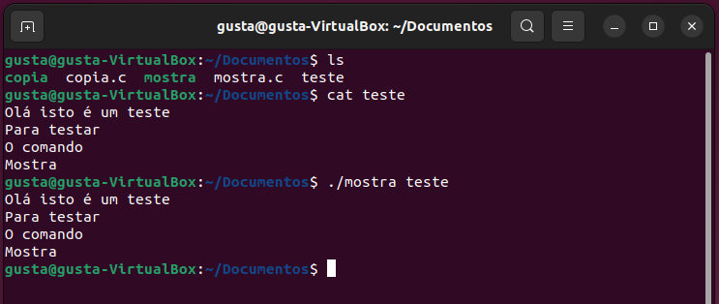
Fig. 1 - Exemplo da execução do comando "mostra ficheiro"

Copia Ficheiro
O próximo comando desenvolvido tem como nome “copia ficheiro” e tal como o nome indica tem como objetivo copiar todo o conteúdo de um ficheiro passado como parâmetro para um novo.
Visto isso, para o desenvolvimento do mesmo, à semelhança do anterior, comecei por criar um ficheiro com o nome “copia.c” que irá conter todo o código C desta função, através do comando “touch copia.c”.
Depois, passei para a declaração da função main, com os parâmetros recebidos “argc” e “argv”, para fazer o controlo do número de parâmetros e o nome de cada um, escritos na execução do programa.
int main(int argc, char*argv[])
{
}
Código 8 - Declaração da função "main()"
Seguidamente, fiz novamente os testes ao número de parâmetros escritos pelo utilizador, de forma a verificar se o mesmo corresponde ao desejado, neste caso 2. Em caso negativo, o programa, através da função write(), definida na biblioteca incluída “unistd.h”, mostra ao utilizador, por meio do descritor de erro STDERR, a indicação do correto uso do programa.
#include <unistd.h>
int main(int argc, char*argv[])
{
if(argc != 2){ //Número de argumentos inválidos
write(STDERR_FILENO,"Uso: copia ficheiro\n", 21);
return -1;
}
}
Código 9 - Verificação do número de argumentos colocados
Feita a fase de testes, passamos para a parte de abertura do ficheiro, através da função “open()”, onde posteriormente, face ao resultado da mesma, é verificado se foi bem-sucedida ou não, e verificando-se o último caso, é dada essa informação ao utilizador, seguindo-se do encerramento do programa.

int fdOrigem;
fdOrigem = open(argv[1],O_RDONLY);
if(fdOrigem == -1) // Erro ao abrir o ficheiro
{
write(STDERR_FILENO,"Erro ao abrir o ficheiro\n",25);
}
Código 10 - Abertura do ficheiro correspondente
Seguidamente, procedi à obtenção das meta-informações do ficheiro, através da função “stat()” presente na biblioteca incluída “stat.h”, porém, somente com o objetivo de obter o tamanho do mesmo, tamanho esse que me indicará o número de bytes que devo ler no ficheiro inicial de origem, correspondendo assim a todo o conteúdo do mesmo, e consequentemente o número de bytes que vou ter de escrever no novo ficheiro, copia do original.
struct stat infFicheiro;
if(stat(argv[1],&infFicheiro) == -1)
{
write(STDERR_FILENO,"Erro a obter as informações do ficheiro\n", 40);

return -1;
}
Código 11 - Obtenção das meta-informações do ficheiro
Já com o número de bytes obtido, passamos então para a leitura do ficheiro original, de todo o conteúdo do mesmo (read()), e de seguida para a criação do novo ficheiro, através da função “open()” e passando como parâmetros o nome do novo ficheiro, resultante da função “strcat()”, que junta o nome do ficheiro original com a terminação “.copia”.
Os próximos parâmetros são as opções de criação do ficheiro e de escrita apenas (O_CREAT e O_WRONLY), estando estas opções presentes na biblioteca incluída “fcntl.h”, e por último as permissões que este novo ficheiro terá, sendo elas de escrita, leitura e execução, somente para o utilizador que o criou (S_IRUSR, S_IXUSR, S_IWUSR).
int fdDestino, leitura;
char conteudo[infFicheiro.st_size];

leitura = read(fdOrigem, conteudo, infFicheiro.st_size);

fdDestino = open(strcat(argv[1],".copia"), O_CREAT | O_WRONLY, S_IRUSR | S_IXUSR | S_IWUSR);
if(fdDestino == -1) // Erro ao criar o ficheiro
{
write(STDERR_FILENO,"Erro ao abrir o ficheiro\n",25);
}
Código 12 - Leitura do conteúdo do ficheiro original e criação do de destino
Por último, só falta escrever todo conteúdo do ficheiro original no novo ficheiro, onde isso é feito através da função “write()”. Feito isso, os dois ficheiros são fechados e o programa termina.
write(fdDestino,conteudo,infFicheiro.st_size);

close(fdOrigem);
close(fdDestino);

return 0;
Código 13 - Escrita do conteúdo no ficheiro de destino e fecho dos ficheiros
Concluído o desenvolvimento do programa, passamos então para a compilação do mesmo, através do gcc e com o seguinte comando, originando o ficheiro executável “copia”:
gcc -o copia copia.c
Código 14 - Compilação do ficheiro de código
Para uma demonstração da execução do programa, o mesmo tem de ser chamado e tem de receber como parâmetro o nome do ficheiro que se pretende copiar, como demonstra a o segmente de código abaixo:
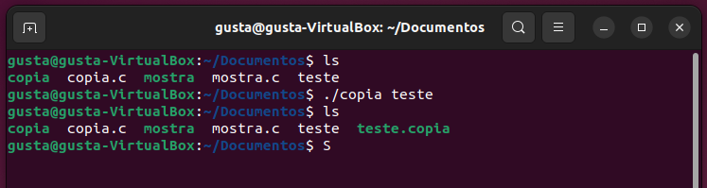
Fig. 2 - Exemplo da execução do comando "copia ficheiro"

Acrescenta origem destino
Para realizar este ponto primeiro criei o ficheiro utilizando o comando “touch acrescenta.c” e no fim do mesmo, para a sua compilação o comando “gcc -o acrescenta acrescenta.c”.
touch acrescenta.c
Código 15 - Criação do ficheiro de código
gcc -o acrescenta acrescenta.c
Código 16 - Compilação do ficheiro de código
Em seguida, utilizei o comando “nano crescenta.c” para começar a desenvolver. Primeiramente criei um procedimento: ”error” que escreve uma mensagem de erro que lhe é dada quando é chamada ao fazer testes:
void error(char *msg) {

write(STDERR_FILENO, msg, strlen(msg));

exit(1);
}
Código 17 - Função que escreve os erros na fase de testes
Em seguida, no main comecei por testar se o utilizador passou corretamente os três argumentos:
int main(int argc, char *argv[]) {

// verifica o número de argumentos

if (argc != 3) {

error("Uso: acrescenta origem destino");

}
Código 18 - Testagem do número de argumentos passados
Testei se ambos os ficheiros, tanto de origem como de destino foram abertos com sucesso:
int origem_fd = open(argv[1], O_RDONLY);

if (origem_fd == -1) { // verifica se abriu

error("Erro ao abrir o ficheiro de origem");
}

int destino_fd = open(argv[2], O_WRONLY | O_CREAT | O_APPEND, 0644);

if (destino_fd == -1) { // verifica se abriu

error("Erro ao abrir ou criar o ficheiro de destino");
}
Código 19 - Testagem da abertura correta dos ficheiros de origem e destino
Criei um buffer, espaço temporário onde os dados lidos ficam armazenados antes de serem transferidos, duas variáveis do tipo ssize_t: “bytes_lidos” e “bytes_escritos”, um tipo de dados que apenas armazena tamanho de bytes. Em seguida fiz um while onde vai lendo o ficheiro e colocando no buffer, e ao mesmo tempo vai contando os bytes e comparando aos que está a escrever, até chegar ao fim do ficheiro, ou seja, for igual a zero:
// Leitura e escrita

char buffer[4096];

ssize_t bytes_lidos, bytes_escritos;

while ((bytes_lidos = read(origem_fd, buffer, sizeof(buffer))) > 0) {

bytes_escritos = write(destino_fd, buffer, bytes_lidos);

if (bytes_escritos != bytes_lidos) {

error("Erro ao escrever no ficheiro de destino");
}
}
Código 20 - Leitura do conteúdo do ficheiro de origem e escrtia no de destino
No final do while, verifica se leu o ficheiro corretamente:
// Verifica erros de leitura
if (bytes_lidos == -1) {

error("Erro ao ler o ficheiro de origem");
}
Código 21 - Verificação da correta leitura do ficheiro
E, por fim, fecha e verifica se fechou corretamente os ficheiros:
// Fecha os ficheiros

if (close(origem_fd) == -1 || close(destino_fd) == -1) {

error("Erro ao fechar os ficheiros");
}
Código 22 - Fecho dos ficheiros e verificação do mesmo

Conta Ficheiro
Este código em C é um programa simples chamado conta_linhas.c que conta o número de linhas em um ficheiro fornecido como argumento de linha de comando e exibe o resultado. Ele segue estas etapas:
- Verifica se o número correto de argumentos foi fornecido na linha de comando.
- Abre o ficheiro especificado para leitura.
- Lê o ficheiro caractere por caractere e conta o número de linhas.
- Fecha o ficheiro após a leitura.
- Formata uma mensagem com o nome do ficheiro e o número de linhas.
- Exibe a mensagem no terminal.
Essencialmente, este programa é uma ferramenta de linha de comando útil para determinar quantas linhas há em um ficheiro específico.
1º Passo: Criar um ficheiro em C que conte as linhas usando o comando : “touch conta_linhas.c”.
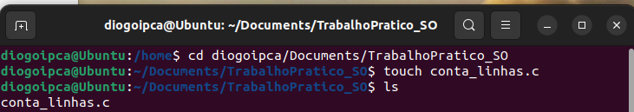
Fig. 3 - Criação do ficheiro de código
2º Passo: Abrir o ficheiro criado no passo anterior “conta_linhas.c” através do comando : “nano conta_linhas.c”.
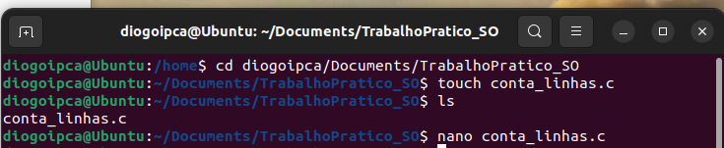
Fig. 4 - Abertura do ficheiro de código
3º Passo: Inserir o código para desempenhar a função pedida.
#include <unistd.h> // Biblioteca para as funções de sistema, como write e read
#include <fcntl.h> // Biblioteca para as constantes de controle de arquivo, como O_RDONLY

int main(int argc, char *argv[]) {
// Verifica se o número de argumentos é diferente de 2 (nome do programa + nome do arquivo)
if (argc != 2) {
write(2, "Uso: conta_linhas <nome_do_ficheiro>\n", 36); // Escreve mensagem de uso no stderr
return 1; // Retorna código de erro 1
}

// Abre o arquivo fornecido como argumento apenas para leitura
int fd = open(argv[1], O_RDONLY);
if (fd == -1) { // Verifica se houve erro ao abrir o arquivo
write(2, "Erro: O ficheiro não existe.\n", 29); // Escreve mensagem de erro no stderr
return 1; // Retorna código de erro 1
}

int num_linhas = 0; // Variável para contar o número de linhas
char c; // Variável para armazenar cada caractere lido do arquivo

// Lê o arquivo caractere por caractere até o final
while (read(fd, &c, 1)) {
if (c == '\n') { // Verifica se o caractere lido é uma nova linha
num_linhas++; // Incrementa o contador de linhas
}
}

close(fd); // Fecha o arquivo após a leitura

// Formata uma string com o nome do arquivo e o número de linhas
char buffer[50];
int len = snprintf(buffer, sizeof(buffer), "O ficheiro %s tem %d linhas.\n", argv[1], num_linhas);

// Escreve a string formatada no stdout
write(1, buffer, len);

return 0; // Retorna 0 para indicar sucesso
}
Código 23 - Código desenvolvido

“argc” é o número de argumentos passados para o programa na linha de comando.
“argv[]” é um array de strings que contém os argumentos passados para o programa na linha de comando.
“write(2, "Uso: conta_linhas <nome_do_ficheiro>\n", 36);” : Esta linha escreve uma mensagem de uso no stderr (canal de erro padrão).
“return 1;” : Este comando retorna um código de erro (1) indicando que o programa não foi usado corretamente.
// Verifica se o número de argumentos é diferente de 2 (nome do programa + nome do arquivo)
if (argc != 2) {

write(2, "Uso: conta_linhas <nome_do_ficheiro>\n", 36); // Escreve mensagem de uso no stderr

return 1; // Retorna código de erro 1
}
Código 24 - Verificação do número de argumentos passados
“open(argv[1], O_RDONLY)” : Este comando abre o ficheiro cujo nome é fornecido como o segundo argumento na linha de comando (argv[1]) para leitura apenas (O_RDONLY).
“if (fd == -1) { ... }” : Verifica se houve erro ao abrir o ficheiro. Se houver, uma mensagem de erro é escrita no stderr e o programa retorna um código de erro.
// Abre o arquivo fornecido como argumento apenas para leitura
int fd = open(argv[1], O_RDONLY);

if (fd == -1) { // Verifica se houve erro ao abrir o arquivo

write(2, "Erro: O ficheiro não existe.\n", 29); // Escreve mensagem de erro no stderr

return 1; // Retorna código de erro 1
}
Código 25 - Abertura do ficheiro
“read(fd, &c, 1)” : Este comando lê um caractere do ficheiro aberto (fd) e o armazena na variável c.
“while (read(fd, &c, 1)) { ... }” : Este loop continua lendo caracteres do ficheiro até que a função read() retorne 0, indicando o final do ficheiro.
“if (c == '\n') { ... }” : Este comando verifica se o caractere lido é uma nova linha ('\n'). Se for, incrementa o contador de linhas (num_linhas).
“close(fd)” : Este comando fecha o ficheiro após a leitura.
int num_linhas = 0; // Variável para contar o número de linhas
char c; // Variável para armazenar cada caractere lido do arquivo

// Lê o arquivo caractere por caractere até o final
while (read(fd, &c, 1)) {

if (c == '\n') { // Verifica se o caractere lido é uma nova linha

num_linhas++; // Incrementa o contador de linhas
}
}
close(fd); // Fecha o arquivo após a leitura
Código 26 - Contagem do número de linhas do ficheiro
“snprintf(buffer, sizeof(buffer), "O ficheiro %s tem %d linhas.\n", argv[1], num_linhas)” : Este comando formata uma string com o nome do ficheiro (argv[1]) e o número de linhas (num_linhas), e armazena-a em buffer.
// Formata uma string com o nome do arquivo e o número de linhas
char buffer[100];
int len = snprintf(buffer, sizeof(buffer), "O ficheiro %s tem %d linhas.\n", argv[1], num_linhas);
Código 27 - Armazenagem do nome do ficheiro e do número de linhas
“write(1, buffer, len)” : Este comando escreve a mensagem formatada em buffer no stdout (canal de saída padrão).
“return 0;” : Este comando retorna 0 para indicar sucesso na execução do programa.
// Escreve a string formatada no stdout
write(1, buffer, len);

return 0; // Retorna 0 para indicar sucesso
Código 28 - Escrita do número de linhas e encerramento do programa
Para guardar pressione Ctrl + O para escrever as alterações no arquivo, confirme o nome do arquivo pressionando Enter e por último, pressione Ctrl + X para sair.
4º Passo: Compilar o código em C para gerar o executável conta_linhas
Comado a utilizar: “gcc -o conta_linhas conta_linhas.c”
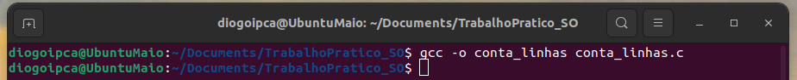
Fig. 5 - Compilação do ficheiro de código
Aqui está a explicação detalhada da sintaxe:
- gcc: É o compilador GNU para a linguagem C.
- -o conta_linhas: Esta opção especifica o nome do ficheiro de saída após a compilação. No nosso exemplo, o nome do arquivo de saída será conta_linhas.
- conta_linhas.c: É o nome do arquivo de entrada que contém o código-fonte em C que pretendemos compilar.
- Quando executamos gcc -o conta_linhas conta_linhas.c, o gcc compilará o arquivo conta_linhas.c e criará um ficheiro executável chamado conta_linhas.
Agora como é que utilizamos para executar?
Para executar temos de simplesmente executar “conta_linhas” seguindo pelo nome de ficheiro que pretendemos que conte as linhas, sem indicar o caminho completo
Isso verificará se o ficheiro existe, contará o número de linhas e exibirá o resultado.
Fazer o teste e ver o nº que deu e abrir o ficheiro para confirmar
Comando : “./conta_linhas nome_do_ficheiro.txt”
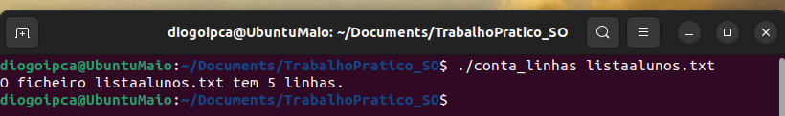
Fig. 6 - Exemplo de execução do comando "conta_linhas"

Apaga Ficheiro
Este código em C é um programa simples projetado para Apapar um ficheiro do sistema de ficheiros Unix.
Ele é executado a partir da linha de comando e espera um único argumento: o nome do ficheiro que deseja apagar.
Se o número de argumentos não for o esperado, o programa exibe uma mensagem de uso explicando como deve ser utilizado.
Em seguida, ele utiliza a chamada de sistema `unlink` para remover o ficheiro especificado. Se a operação for bem-sucedida, o programa retorna 0, caso contrário retorna 1, indicando um erro e mostrando uma mensagem correspondente.
O código é conciso e direto, focando na funcionalidade essencial de exclusão de arquivo.
1º Passo: Criar um ficheiro em C que apague os ficheiros
Comando a usar: “touch apaga.c”
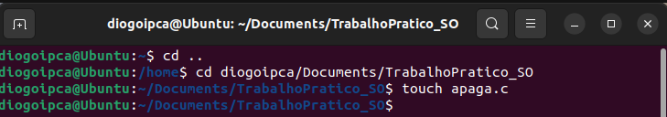
Fig. 7 - Criação do ficheiro de código
2º Passo: Abrir o ficheiro criando no passo anterior “apaga.c”
Comando a utilizar nano apaga.c
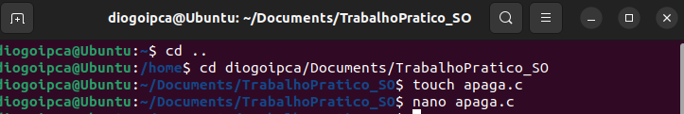
Fig. 8 - Abertura do ficheiro de código
3º Passo: Inserir o código para desempenhar a função pedida
#include <unistd.h> // para chamadas de sistema e constantes
#include <syscall.h> // para chamar funções do sistema diretamente

int main(int argc, char *argv[]) {
// Verifica se o número de argumentos é válido
if (argc != 2) {
// Escreve a mensagem de uso no stderr (descritor 2)
syscall(SYS_write, 2, "Uso: apaga <nome_do_ficheiro>\n", 29);
return 1; // Retorna 1 para indicar um erro
}

// Usa a chamada de sistema unlink para remover o arquivo
if (syscall(SYS_unlink, argv[1]) == -1) {
// Se houver um erro ao apagar, escreve a mensagem de erro no stderr
syscall(SYS_write, 2, "Erro ao apagar o ficheiro.\n", 28);
return 1; // Retorna 1 para indicar um erro
}

return 0; // Retorna 0 para indicar sucesso
}
Código 29 - Código do comando "apaga ficheiro"
Para guardar:
- Pressione Ctrl + O para escrever as alterações no arquivo.
- Confirme o nome do ficheiro pressionando Enter.
- Pressione Ctrl + X para sair do nano.
4º Passo: Compilar o código em C para gerar o executável apaga
Comado a utilizar: “gcc -o apaga apaga.c”
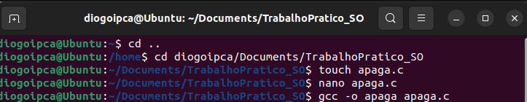
Fig. 9 - Compilação do ficheiro de código
Aqui está a explicação detalhada da sintaxe:
- gcc: É o compilador GNU para a linguagem C.
- -o apaga: Esta opção especifica o nome do ficheiro de saída após a compilação. No nosso exemplo, o nome do arquivo de saída será apaga.
- apaga.c: É o nome do arquivo de entrada que contém o código-fonte em C que pretendemos compilar.
- Quando executamos a gcc -o apaga apaga.c, o gcc compilará o arquivo apaga.c e criará um ficheiro executável chamado apaga.
Agora como é que utilizamos para executar?
Para executar temos de simplesmente executar “apaga” seguindo pelo nome de ficheiro que pretendemos que conte as linhas, sem indicar o caminho completo
Isso verificará se o ficheiro existe, contará o número de linhas e exibirá o resultado:
- Comando ls para mostrar que tem o ficheiro
- Faz o Comandos : ./apaga nome_do_ficheiro.txt
- Comando ls para verificar que foi eliminada
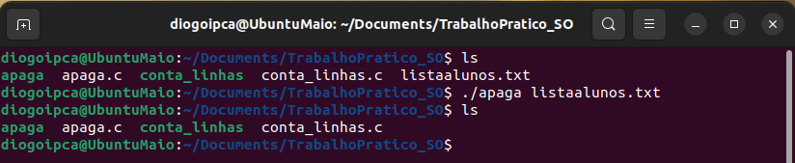
Fig. 10 - Exemplo da execução do comando "apaga ficheiro"

Informa Ficheiro
O comando “informa [nome do ficheiro]” executado via bash tem como função obter e mostrar as informações do ficheiro em relação com o sistema de ficheiros, este comando indica o tipo de ficheiro como por exemplo (normal, diretório, bloco de dispositivos, etc.), i-node do ficheiro, utilizador dono e as datas de criação, leitura e modificação do ficheiro.
Para receber os argumentos atribuí dois parâmetros para a função main do programa, argc e argv onde o interpretador de comandos vai enviar os argumentos dados pelo utilizador.
Para o executar e obter o resultado pretendido é necessário de um argumento, o caminho do ficheiro em questão, caso o comando seja executado sem nenhum argumento ou mais de um argumento o programa escreve no output do utilizador que ocorreu um erro devido a argumentos inválidos.
De notar que na função write é atribuído o descritor STDERR_FILENO a indicar que o output é uma mensagem de erro.
int main(int argc, char *argv[ ] ){

//Valida os argumentos input do utilizador
if(argc != 2 || argv[1] == NULL){

write(STDERR_FILENO, "Erro: Argumentos inválidos\n", 29);

return -1;
}
Código 30 - Validação do número de argumentos
Próximo passo é a verificação do caminho do ficheiro, verifica-se o ficheiro existe e é possível aceder para isso é aberto o ficheiro em modo de apenas leitura, caso falha o programa escreve no output do utilizador que ocorreu um erro.
int fileHandler;

//Verifica se o ficheiro existe
fileHandler = open(argv[1], O_RDONLY);

if(fileHandler == -1){

write(STDERR_FILENO, "Erro: Ficheiro não existe ou inválido\n", 41);

return -1;
}
close(fileHandler);
Código 31 - Abertura do ficheiro e verificação da mesma
Se todas as verificações básicas passaram com o resultado esperado é executado a chamada de sistema stat onde guarda todas as informações do ficheiro dentro de uma estrutura de dados tipo struct stat a que dei o nome de statHandler, nesta estrutura de dados tenho acesso as informações do ficheiro relacionadas com o sistema de ficheiros.
struct stat statHandler;

//Carrega as informações do ficheiro na estrutura stat e verifica se funcionou corretamente
if (stat(argv[1], &statHandler) == -1) {

write(STDERR_FILENO, "Erro: Não foi possível obter as informações do ficheiro\n", 61);

return -1;
}
Código 32 - Obtenção das informações do ficheiro
Após o carregamento das informações do ficheiro o programa começa por procurar e indicar o tipo de ficheiro, para isso foi utilizado uma estrutura de controlo switch que tem como parâmetro o statHandler.st_mode onde o switch vai comparar o tipo de ficheiro com os vários tipos definidos e o que for igual o programa escreve no output normal (STDOUT_FILENO) o tipo de ficheiro.
//Indica o tipo de ficheiro
write(STDOUT_FILENO, "Tipo de ficheiro: ", 19);

switch (statHandler.st_mode & S_IFMT) {
case S_IFBLK: write(STDOUT_FILENO, "Bloco de dispositivos\n", 23); break;
case S_IFCHR: write(STDOUT_FILENO, "Bloco de caracteres\n", 21); break;
case S_IFDIR: write(STDOUT_FILENO, "Diretório\n", 12); break;
case S_IFIFO: write(STDOUT_FILENO, "Tubo/FIFO\n", 11); break;
case S_IFLNK: write(STDOUT_FILENO, "Link simbólico\n", 17); break;
case S_IFREG: write(STDOUT_FILENO, "Ficheiro regular\n", 18); break;
case S_IFSOCK: write(STDOUT_FILENO, "Socket\n", 8); break;
default: write(STDOUT_FILENO, "Desconhecido\n", 14); break;
}
Código 33 - Procura e indicação do tipo de ficheiro
Seguido do tipo de ficheiro é identificado o bloco i-node a qual o ficheiro está localizado no sistema de ficheiros para isso usa-se a variável statHandler.st_ino que contêm um número inteiro, esse número é convertido a string e é indicado ao utilizador com output normal.
//I-node a qual o ficheiro está localizado
char iNodeString[20];

IntToString(iNodeString, statHandler.st_ino);

write(STDOUT_FILENO, "Número I-node: ", 17);
write(STDOUT_FILENO, iNodeString, GetLenght(iNodeString));
write(STDOUT_FILENO, "\n", 1);
Código 34 - Identificação do bloco i-node do ficheiro
Próximo objetivo do programa é indicar quem é o dono do ficheiro, para isso foi usada a variável statHandler.st_uid para extrair o UID do utilizador no sistema, após obtido foi necessário usar a biblioteca pwd.h para obter o nome do utilizador, com a função GetOwner() criada por mim e com o parâmetro o UID do utilizador em questão e imediatamente é indicado ao utilizador via output normal o nome do dono do ficheiro.
//Dono do ficheiro
int uid = statHandler.st_uid;

char ubuf[USERBUFFER];

write(STDOUT_FILENO, "Dono do ficheiro: ", 18);
write(STDOUT_FILENO, GetOwner(uid), GetLenght(GetOwner(uid)));
write(STDOUT_FILENO, "\n", 1);
Código 35 - Indicação do dono do ficheiro
Uma simples função GetOwner(int uid) usa a função getpwuid() da biblioteca pwd.h para obter todas as informações do utilizador e no final é extraído e devolvido o nome do utilizador em questão.
//Função para obter o dono do ficheiro
char* GetOwner(int uid){

struct passwd *pw = getpwuid(uid);

if (pw == NULL) {
write(STDERR_FILENO, "Erro: Não foi possível obter o dono do ficheiro\n", 51);
return NULL;
}

return pw->pw_name;
}
Código 36 - Função que obtêm o nome do dono do ficheiro
Chegando ao fim é obtido as datas de criação, leitura e modificação do ficheiro e para isso foi necessário chamar uma nova biblioteca chamada time.h para manipular as datas.
Durante a implementação percebi que a chamada de sistema stat não disponibilizava a data de criação do ficheiro, apenas tinha disponível as datas de modificação, leitura e a data de estado do ficheiro. O problema é que a data de criação não é diretamente acessível por chamadas de sistema tradicionais, para isso é usada uma chamada de sistema mais recente statx que é semelhante ao stat mas com mais informações sobres os ficheiros.
Para obter a tal data de criação chamei statx com três macros:
- AT_FDCWD: Significa que o macro é utilizado para indicar que a chamada statx deve atuar em um caminho relativo ao diretório atual.
- AT_STATX_SYNC_AS_STAT: Este macro é uma flag que controla o comportamento da chamada statx em termos de sincronização.
- STATX_BTIME: Este macro é uma flag que indica que está interessado especificamente no tempo de criação do ficheiro (birth time).
Após a chamada devolver a data de criação eu converti para tipo time_t e formatei para estar igual ao resto das datas seguintes.
//Datas de criação, leitura e modificação
char buf[DATEBUFFER];

struct statx stx;

//Chama a função statx para obter a data de criação do ficheiro
if (statx(AT_FDCWD, argv[1], AT_STATX_SYNC_AS_STAT, STATX_BTIME, &stx) == -1) {

write(STDERR_FILENO, "Erro: Falha ao extrair a data de criação do ficheiro\n", 55);

return 1;
}

//Converte a data de criação para o formato time_t e depois para o formato tm
time_t bornTime = (time_t)stx.stx_btime.tv_sec;

struct tm *bornTimeTm = localtime(&bornTime);

if (bornTimeTm == NULL) {

write(STDERR_FILENO, "Erro: Falha ao converter a data de criação do ficheiro\n", 57);

return 1;
}

write(STDOUT_FILENO, "Data de criação: ", 20);

strftime(buf, DATEBUFFER, "%H:%M:%S %d-%m-%Y", bornTimeTm);

write(STDOUT_FILENO, buf, GetLenght(buf));

write(STDOUT_FILENO, "\n", 1);

Código 37 - Obtenção da data de criação, leitura e modificação
Para as outras datas uso a estrutura stat, converto para tipo tm e formato a data.
write(STDOUT_FILENO, "Data de leitura: ", 18);

strftime(buf, DATEBUFFER, "%H:%M:%S %d-%m-%Y", localtime(&statHandler.st_atime));

write(STDOUT_FILENO, buf, GetLenght(buf));

write(STDOUT_FILENO, "\n", 1);

write(STDOUT_FILENO, "Data de modificação: ", 24);

strftime(buf, DATEBUFFER, "%H:%M:%S %d-%m-%Y", localtime(&statHandler.st_mtime));

write(STDOUT_FILENO, buf, GetLenght(buf));

write(STDOUT_FILENO, "\n", 1);
return 0;
Código 38 - Escrita das correspondentes datas
Finalizado, ao executar o comando normalmente o programa deve dar o seguinte output apenas com as informações diferentes dependendo do ficheiro em questão.
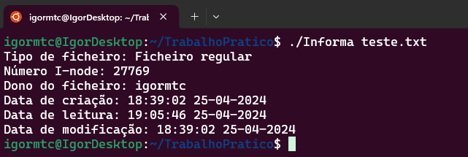
Fig. 11 - Exemplo de execução do comando "informa"

Lista Ficheiro
Este programa em C é um programa no qual tem a finalidade de listar todas as pastas e ficheiros existentes na diretoria indicada e se não especificada ele mostra a diretoria atual.
Para iniciar o projeto comecei por abrir a linha de comandos e entrar no diretório no qual pretendia trabalhar. A partir daí criei uma pasta com o nome “S.O_Teste”, entrei na mesma e criei o ficheiro “Lista.c”, após isso utilizei o comando ‘nano’ para abrir a edição do mesmo.
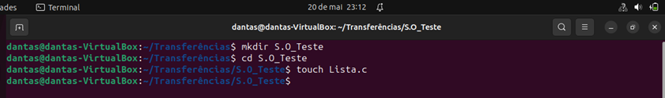
Fig. 12 - Criação do ficheiro "Lista.c"
A primeira coisa que fiz ao abrir o ficheiro foi criar o “void listDirectory”, que caso a abertura for bem sucedida vai ler e imprimir o nome de todos os ficheiros e diretórios nesse mesmo diretório. Além disso se abertura falhar, ele imprime uma mensagem de erro na consola.
void listDirectory(const char* path) { // recebe uma string path que representa o caminho do diretório pretendido

dir* dir;
struct dirent *entrar // o “entrar” serve para guardar as informações de cada entrada no diretório

//Abre o diretório
dir = opendir(path);
if(dir == NULL) {
perror(“Erro ao abrir o diretório”);
return;
}
Código 39 – Abertura da diretoria correspondente
Em seguida fiz o seguinte código:
while ((entrar = readdir(dir)) != NULL) // o readdir vai retornando os ficheiros ou diretórios até que não tenha mais valores possíveis de retornar.
if (strcmp(entrar->d_name, “.”) == 0 || strcmp(entrar->d_name, “..” == 0)) // ignora as entradas “.” e “..”, isto é se for o diretorio atual ou o anterior (pai), ele ignora/continua.
continue;
Código 40 - Escrita das entradas da diretoria
Esta função vai retornando uma a uma a entrada do diretório. Se a entrada for “.” ou “..”, as mesmas são ignoradas.
Acrescentei este código:
//verifica se é um diretório
If(entrar->d_type == DT_DIR) { // verifica se o entrar é um diretório ou ficheiro.
printf(“ % s(diretório)\n”, entrar->d_name); // se for um directorio imprime o nome do mesmo com uma indicação escrita á sua frente
}
else {
printf(“ % s\n”, entrar->d_name); // se não for um diretório imprime apenas o seu nome.
}
}
closedir(dir); // fecha o diretório
}
Código 41 - Verificação se é ficheiro ou diretório

Estas linhas de código verificam se a cada entrada lida do diretório é um diretório ou ficheiro. No caso de ser um ficheiro ele apenas imprime o seu nome, já se for um diretório ele imprime o seu nome seguido de “diretório”.
Por fim, criei a função principal “main” onde a anterior função é chamada:
Int main(int argc, char* argv[]) {
const char* directory; // variável no qual vai servir para armazenar o caminho do diretório
// Verifica se um diretório foi especificado
If(argc == 1) {
directory = “.”; // diretório atual
}
else if (argc == 2) {
Directory = argv[1]; //diretório especificado
}
else {
printf(“Uso: % s[diretoria]\n”, argv[0]);
Return 1;
}
// Lista o diretório
listDirectory(directory);
return 0;
}
Código 42 - Função "main()" principal
Este “main” determina o diretório a ser listado, isto é, usa o diretório onde o ficheiro está ou utiliza outro diretório caso seja especificado pelo utilizador, por fim chama a função “listDirectory” para mostrar todo o conteúdo do diretório.
Por fim utilizei o comando gcc para compilar o código e criar o executável “Listar”.
Além disso na imagem abaixo, tem um exemplo da execução do comando desenvolvido.
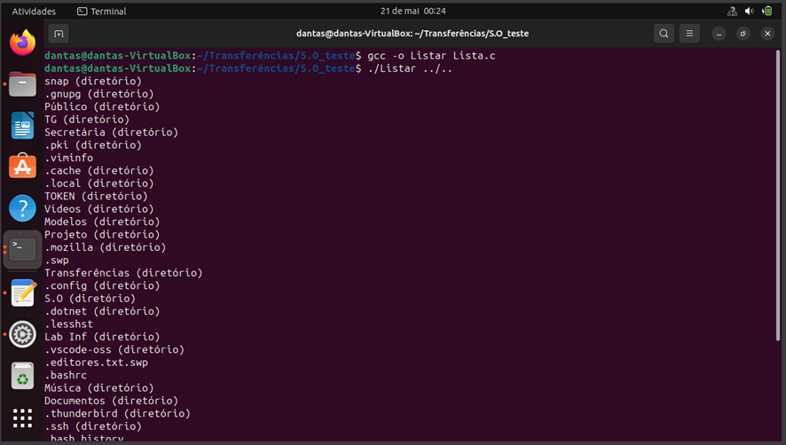
Fig. 13 - Compilação do ficheiro de código e exemplo da sua execução

Implementação de um interpretador de linha de comandos
1º Passo: Criamos o ficheiro inter.c que onde iremos colocar o código para o interpretador da linha de comandos
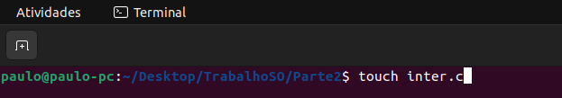
Fig. 14 - Criação do ficheiro
2º Passo: Abrimos o ficheiro inter.c
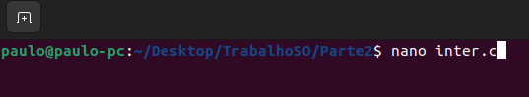
Fig. 15 - Abertura do mesmo para desenvolver o código
3º Passo: Aparece uma janela idêntica a esta no qual colocamos o código.
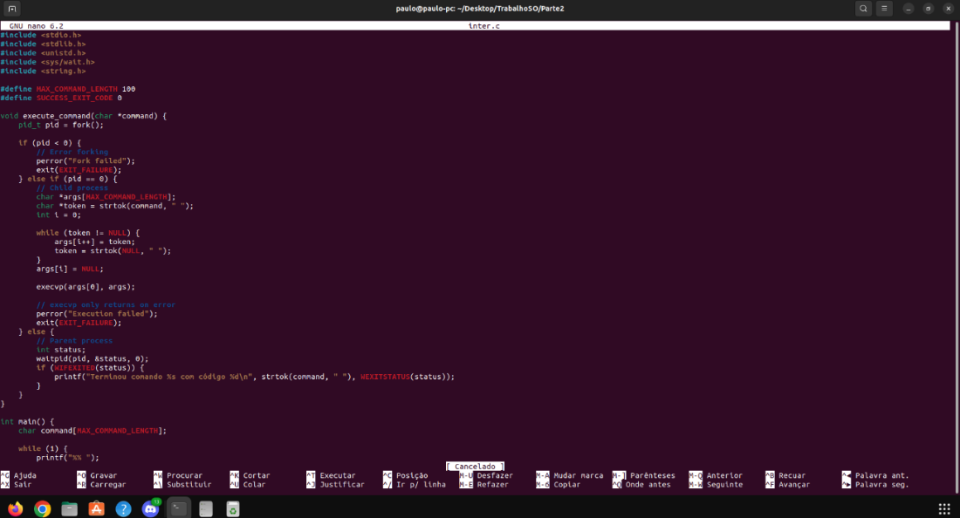
Fig. 16 - Ambiente de desenvolvimento
Para guardar:
- Pressione Ctrl + O para escrever as alterações no arquivo.
- Confirme o nome do ficheiro pressionando Enter.
- Pressione Ctrl + X para sair do nano.

#include <stdio.h>
#include <stdlib.h>
#include <unistd.h>
#include <sys/wait.h>
#include <string.h>
Código 43 - Bibliotecas incluídas
Estas linhas incluem as bibliotecas necessárias para o programa. stdio.h para entrada e saída padrão, stdlib.h para funções como exit(), unistd.h para chamadas de sistema relacionadas ao sistema operativo, sys/wait.h para lidar com processos filhos e string.h para manipulação de strings.
#define MAX_COMMAND_LENGTH 100
#define SUCCESS_EXIT_CODE 0
Código 44 - Definição das constantes
Aqui são definidas constantes. MAX_COMMAND_LENGTH define o comprimento máximo esperado para um comando inserido pelo utilizador. SUCCESS_EXIT_CODE define o código de saída que indica que um comando foi executado com sucesso.
void execute_command(char *command) {
Código 45 - Definição da função que receberá o nome do comando
Define uma função chamada execute_command que recebe uma string como argumento, representando o comando a ser executado.
pid_t pid = fork();
Código 46 - Criação de um processo filho
Cria um processo filho usando a chamada de sistema fork() e armazena o ID do processo resultante em pid.
if (pid < 0) {

// Error forking
perror("Fork failed");

exit(EXIT_FAILURE);

} else if (pid == 0) {
Código 47 -Verificação se estamos no processo filho ou não
Verifica se houve erro ao criar o processo filho. Se pid for menor que 0, significa que ocorreu um erro, então uma mensagem de erro é impressa usando perror() e o programa é encerrado com exit(EXIT_FAILURE).
Se pid for igual a 0, significa que estamos no processo filho.
// Child process
char *args[MAX_COMMAND_LENGTH];

char *token = strtok(command, " ");

int i = 0;

while (token != NULL) {

args[i++] = token;

token = strtok(NULL, " ");
}
args[i] = NULL;

execvp(args[0], args);

// execvp only returns on error
perror("Execution failed");

exit(EXIT_FAILURE);

} else {
Código 48 - Execução do comando no processo filho
No processo filho, o comando inserido é dividido em tokens usando strtok() e armazenado em um array de strings args[].
A função execvp() é então usada para executar o comando especificado pelo utilizador. Se a execução for bem-sucedida, esta função não retornará; caso contrário, uma mensagem de erro é impressa e o processo filho é encerrado.
Se pid for diferente de 0, significa que estamos no processo pai.
// Parent process
int status;

waitpid(pid, &status, 0);

if (WIFEXITED(status)) {
printf("Terminou comando %s com código %d\n", strtok(command, " "), WEXITSTATUS(status));

}
}
}
Código 49 - Espera pela conclusão do processo filho no processo pai
No processo pai, o programa aguarda a conclusão do processo filho usando waitpid().
Se o processo filho terminar normalmente (WIFEXITED(status)), uma mensagem é impressa indicando o comando que foi executado e o código de saída do comando.
A função strtok() é usada para separar o comando fornecido pelo utilizador e apenas o nome do comando é impresso na mensagem, não os argumentos.
A função WEXITSTATUS() é usada para obter o código de saída do processo filho.
A função exit(EXIT_SUCCESS) é usada para encerrar o programa com sucesso.
int main() {
char command[MAX_COMMAND_LENGTH];

while (1) {
printf("%% ");
fflush(stdout);

if (fgets(command, sizeof(command), stdin) == NULL) {
break;
}

// Remove trailing newline
command[strcspn(command, "\n")] = '\0';

if (strcmp(command, "termina") == 0) {
break;
}

execute_command(command);
}

return EXIT_SUCCESS;
}
Código 50 - Função "main()" principal onde se recebe o comando e se executa o mesmo até a consola terminar
A função principal main() inicia um loop infinito que solicita ao utilizador que insira comandos.
O comando inserido é lido usando fgets() e armazenado na variável command.
A função strcspn() é usada para remover a nova linha (\n) no final do comando.
Se o comando inserido for "termina", o loop é encerrado e o programa termina.
Caso contrário, o comando é passado para a função execute_command() para execução.
4º Passo: compilamos o código com o seguinte comando
gcc -o inter inter.c
Código 51 - Compilação do ficheiro de código

5º Passo: Aqui temos um pequeno exemplo como funciona o nosso interpretador
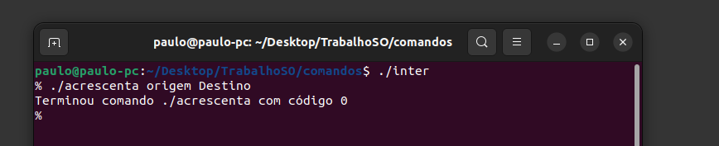
Fig. 17 - Exemplo de execução do interpretador de comandos

Gestão de Sistema de Ficheiros

Alínea a.)
Para a realização desta etapa começamos pela criação de um disco de 10GB, numa máquina virtual Ubuntu. Escolhemos o tipo de disco VDI de forma que o mesmo seja reconhecido em outras máquinas virtuais do software em questão, “VirtualBox“.
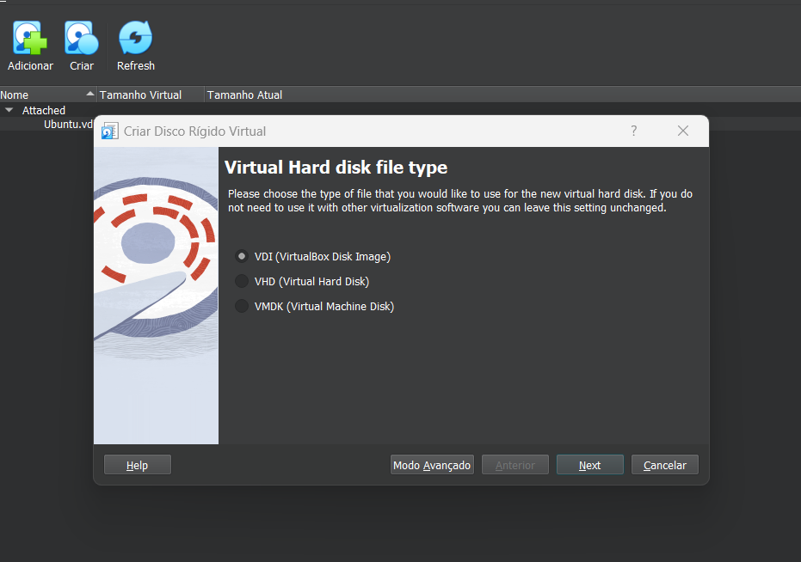
Fig. 18 - Tipo de disco criado
Depois deixamos estar a opção predefinida do VirtualBox que coloca o espaço deste disco dinamicamente alocado , ou seja, só ocupa na máquina real o espaço que vai precisando e não reserva logo o mesmo todo de uma vez.
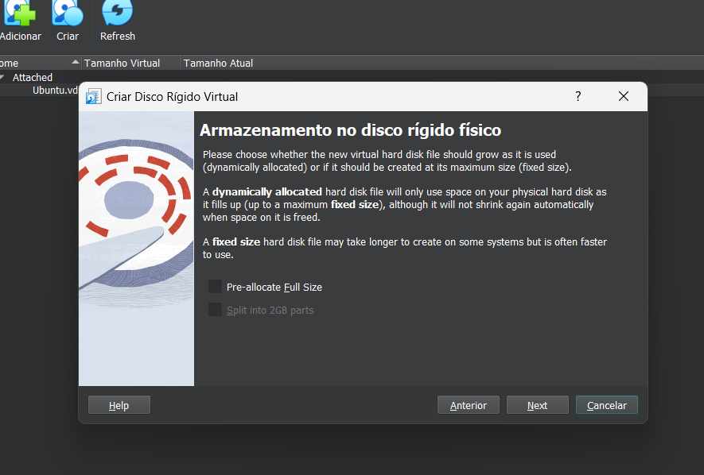
Fig. 19 - Disco com o espaço dinamicamente alocado
Feito isto prosseguimos para a escolha do espaço do disco, neste caso 10,05GB, com o objetivo das 0,05GB ficarem “reservadas” para o primeiro bloco do disco, onde guarda informações sobre os ficheiros entre outras, bem como do nome do disco, no caso SO.vdi.
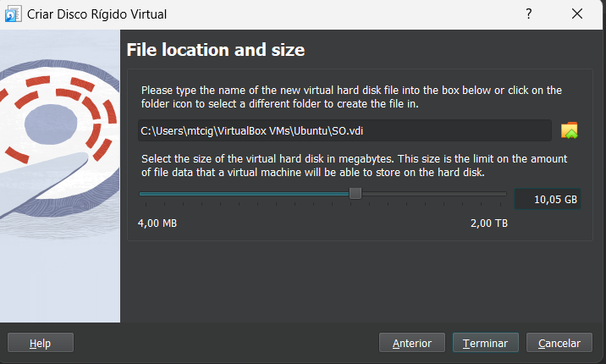
Fig. 20 - Escolha do espaço e do nome do disco
Com o disco criado, fizemos a “ligação” do mesmo à nossa máquina virtual, escolhendo-o como demonstra abaixo e conectando-o à nossa máquina.
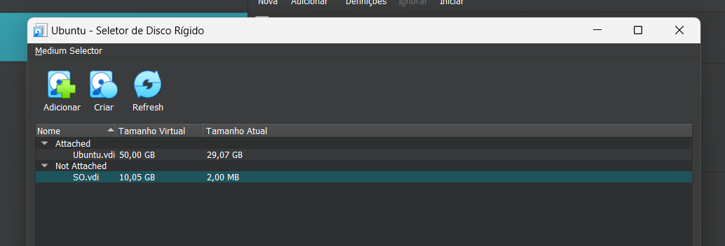
Fig. 21 - Conexão do disco à máquina virtual
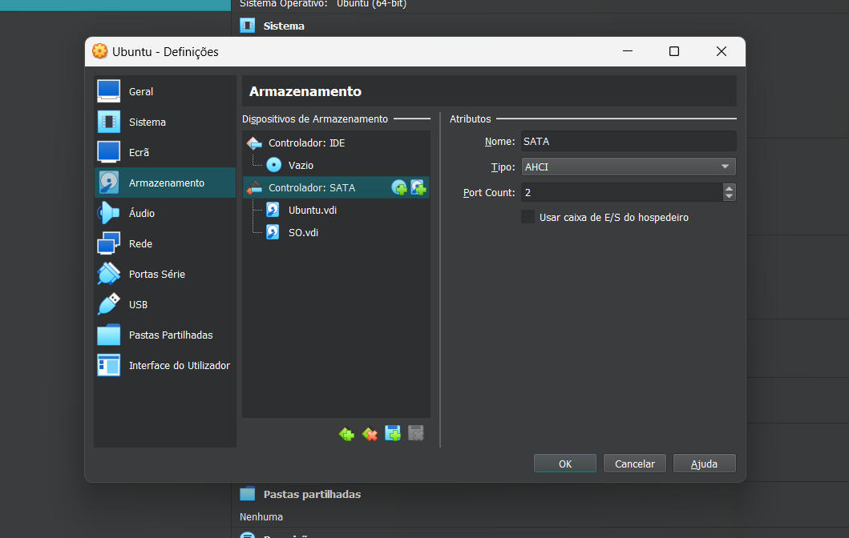
Fig. 22 - Disco criado conectado via SATA à máquina

Já com o disco devidamente criado, procedemos então para a criação de uma partição do mesmo, através do interpretador de comando do LINUX, a bash.
Visto isso, através do comando “sudo fdisk -l”, identificamos o nosso novo disco criado, que tal como se pode observar na imagem é o “/dev/sdb” com o devido espaço de 10,05GB.
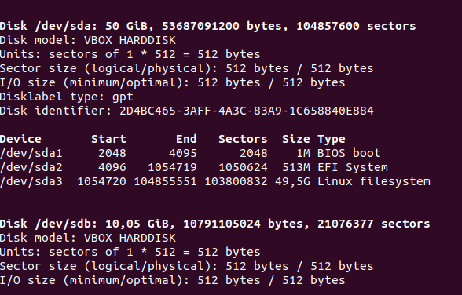
Fig. 23 - Identificação do disco criado no S.O.
De seguida listamos todas as partições configuradas no nosso novo disco “/dev/sdb”, neste caso obtendo somente o espaço livro do mesmo, 10,05GB.
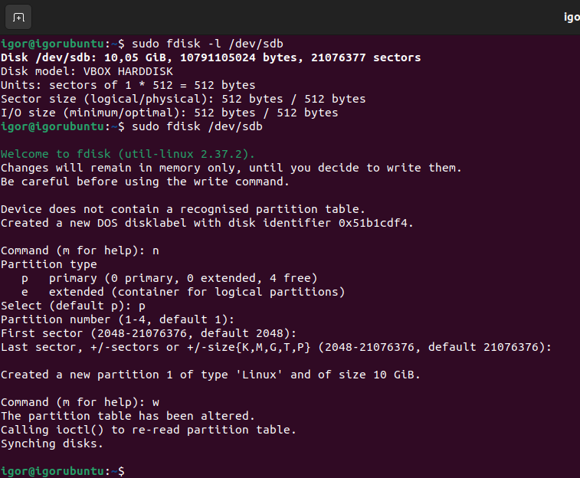
Fig. 24 - Espaço livre do novo disco criado "/dev/sdb"
Consequentemente, começamos então a criação da partição no disco, executando o comando “sudo fdisk /dev/sdb”, para abrirmos o comando fdisk com o disco correspondente.
Com isso selecionamos a letra “n” para criar a partição e de seguida deixamos as configurações predefinidas no que se trata à escolha de uma partição primária ou “extend”, ao número da partição bem como ao início e fim da mesma (blocos).
E por fim colocamos a letra “w” e executamos para que todas as configurações feitas fossem sincronizadas, concluindo assim a alínea a.)
Fig. 25 - Criação e configuração da partição

Alínea b.)
Partição criada, prosseguimos agora para a criação de volumes, no caso um físico com todo o espaço do disco e dois lógicos, contendo 5GB cada um.
Começando pelo físico executamos o comando “sudo pvcreate /dev/sdb1”, procedendo assim para a criação do volumo físico na partição anteriormente criada.
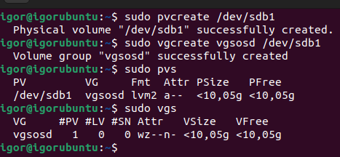
Fig. 26 - Criação do volume físico na partição do disco
Feito isso, criamos um “Volume Group” que irá conter os volumes lógicos futuramente criados, através do comando “sudo vgcreate vgsosd /dev/sdb1”.
Fig. 27 - Criação do "Volume Group"
E para verificar a criação bem sucedida dos mesmos executamos os comandos “sudo pvs” e “sudo vgs”, verificando assim que ficaram devidamente criados.
Fig. 28 - Verificação da criação do volume físico e do "volume group"
E com tudo isto concluído, criamos então os dois volumes lógicos de 5G cada no “volume group” vgsosd, através do comando “sudo lvcreate -L 5G -n lvsosd1 vgsosd”, substituindo o nome “lvsosd1” por “lvsosd2” na criação do segundo volume.
Depois, através do comando “sudo lvs”, verificamos a existência dos mesmos.
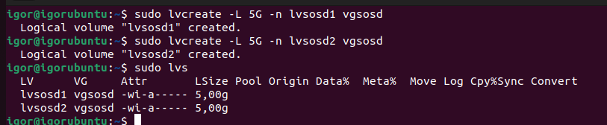
Fig. 29 - Criação dos volumes lógicos e verificação da existência dos mesmos

Alínea c.)
Com os dois volumes lógicos criados, na alínea c.) é nos pedido para criar um sistema de ficheiros em cada um, no caso num o ext4 e noutro o ext3.
De forma a realizar essa tarefa, executamos os comandos “sudo mkfs.ext4 /dev/bgsosd/lvsosd1” e “sudo mkfs.ext3 /dev/vgsosd/lvsosd2” de forma a formatar os volumes lógicos para um sistema de ficheiros cada um, no caso o “lvsosd1” para o ext4 e o “lvsosd2” para o ext3.
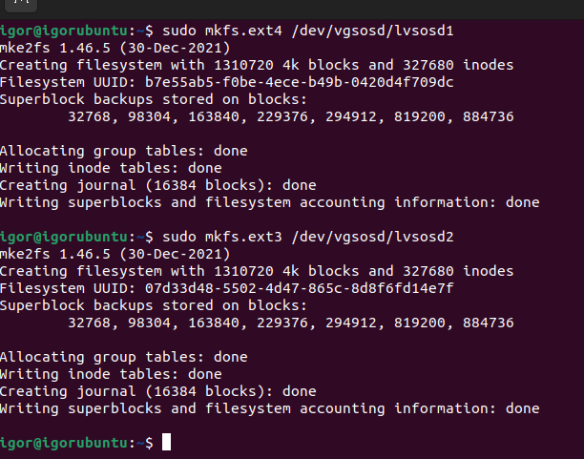
Fig. 30 - Formatação dos volumes lógicos para os respetivos sistemas de ficheiros

Alínea d.)
Aos sistemas de ficheiros criados na alínea c.), procederemos à montagem dos mesmos, respetivamente nas diretorias “/mnt/ext4” e nas diretorias “/mnt/ext3”.
Para isso temos de criar as respetivas diretorias, utilizando o comando “sudo mkdir”, onde para a diretoria “/mnt/etx4” usamos o comando “sudo mkdir /mnt/ext4” e o mesmo processo para a “/mnt/etx3”.
E de seguida, através dos comandos “sudo mount /dev/lvgsosd/lvsosd1 /mnt/ext4” e “sudo mount /dev/lvgsosd/lvsosd2 /mnt/ext3” realizamos a montagem de cada sistema de ficheiros.
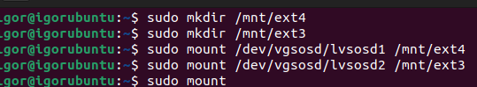
Fig. 31 - Criação das diretorias e montagem dos sistemas de ficheiros
Através do comando “sudo mount”, conseguimos ver se a monstagem foi bem concluída ou não, tal como podemos ver no resultado do mesmo, onde aparece os nossos volumes lógicos devidamente montagem e com o sistema de ficheiros que lhes pertence.
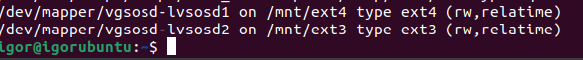
Fig. 32 - Volumes lógicos montados e devidamente configurados
Porém se reiniciarmos a máquina virtual, os mesmos não ficam montados, mas para resolver isso temos de proceder à incrementação de umas linhas no ficheiro de configuração do sistema operativo “/etc/fstab”, onde cada linha representa um sistema de ficheiros montado automaticamente durante o arranque do S.O.
Essas linhas irão conter o identificador único universal (UUID) de cada sistema de ficheiros que pretendemos, duas configurações para os respetivos sistemas de ficheiros (defaults 0 0), o caminho onde os mesmos estão montados e o tipo do sistema de ficheiros.
E para obter o UUID dos sistemas de ficheiros executamos o comando “sudo blkid /dev/vgsosd/lvsosd(1/2)” onde nos mostra o UUID, bem como o tamanho do bloco e o tipo.

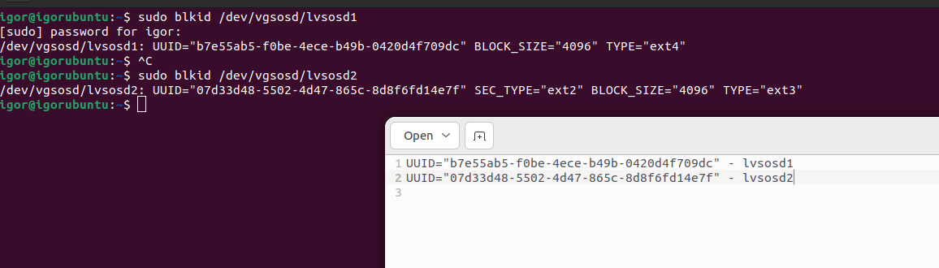
Fig. 33 - Obtenção do UUID dos sistemas de ficheiros presentes nos volumes lógicos
Já com os UUID’s que pretendemos, através do comando “sudo nano /etc/fstab”, modificamos o ficheiro acrescentando as linhas descritas em cima, tal como se pode ver na imagem abaixo.
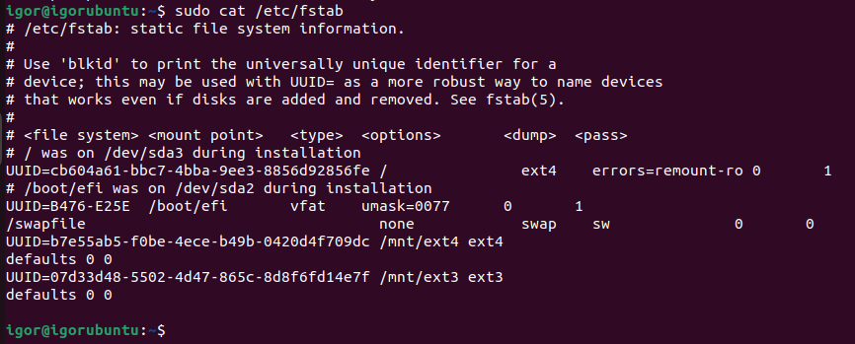
Fig. 34 - Modificação do ficheiro /etc/fstab/
Com isto concluído, a montagem dos volumes lógicos fica resistente a “reboots” da máquina, permitindo assim fazer a montagem somente uma vez.

Alínea e.)
Por último, na alínea e.), é nos pedida a criação de um ficheiro com permissões específicas na diretoria /mnt/etx4 e para isso, inicialmente, mudamos o dono da diretoria “ext4” e da “ext3” para o utilizador atual, com o comando “sudo chown igor /mnt/ext4” e “sudo chown igor /mnt/ext3” respetivamente, para podermos criar o ficheiro correspondente.
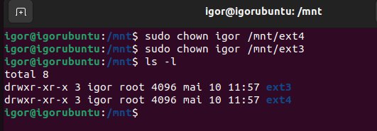
Fig. 35 - Mudança do dono da diretoria "ext4" e "ext3"
Feito isso, através do comando “touch 27958-27975-27962-27977-27966.txt” criamos o ficheiro correspondente com os números dos elementos do grupo.
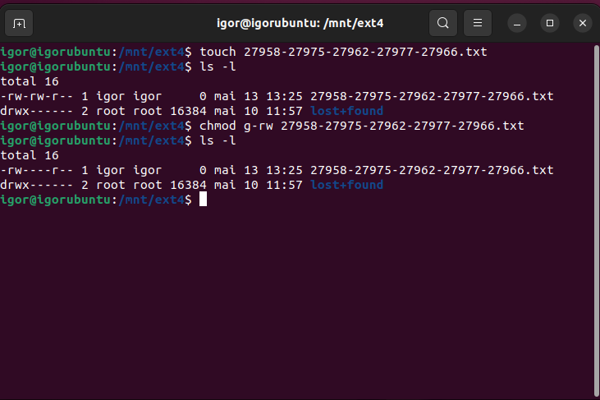
Fig. 36 - Criação do ficheiro
De seguida modificamos o ficheiro com o seguinte comando de modo que somente o utilizador atual tenha permissões de leitura e escrita, os outros utilizadores tenham permissão de leitura e o grupo não tenha nenhuma permissão:
- “chmod g-rw 27958-27975-27962-27977-27966.txt”
De forma a ficar como demonstra a imagem, concluindo assim a alínea e.)
Fig. 37 - Modificação das permissões do ficheiro

Análise ao Sistemas de Ficheiros
Nesta última fase do trabalho prático foi pedido que com base no ficheiro “fs.img”, disponibilizado pelo professor na plataforma moodle respondêssemos às seguintes questões:
- Identificar o bloco de início dos ficheiros regulares presentes do sistema de ficheiros
- Indicar o conteúdo do ficheiro com o nome ipca.txt

Identificar o bloco de início dos ficheiros regulares presentes do sistema de ficheiros
Sendo, para respondermos à primeira pergunta, tivemos de analisar o ficheiro, ou seja, o sistema de ficheiros fornecido pelo professor.
Para isso, procedemos à instalação do utilitário “Sleuth Kit” para analisar o respetivo sistema de ficheiros, através do comando “sudo apt install sleuthkit”.
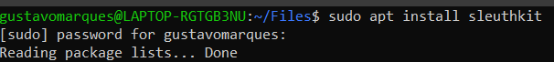
Fig. 38 - Instalação do utilitário "Sleuth Kit"
Já com o utilitário necessário, analisamos o respetivo sistema de ficheiros, ou seja, mostramos o seu conteúdo via comando “fls -o 0 fs.img”.
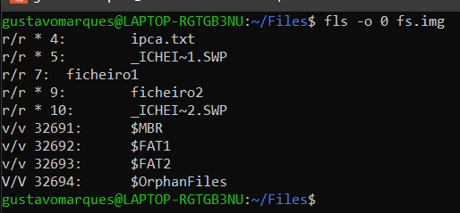
Fig. 39 - Analise do sistema de ficheiros
Visto isso, conseguimos perceber que os ficheiros regulares presentes no sistema de ficheiros são os seguintes: ipca.txt, _ICHEI~1.SWP, ficheiro1, ficheiro2 e _ICHEI~2.SWP.
Com isto, através do comando “istat -o 0 fs.img <numero_inode>”, numero de inode esse que se encontra antes dos nomes dos ficheiros, conseguimos obter as informações dos mesmos de cada ficheiro regular e consequentemente o bloco de inicio de cada um, como podemos ver na imagem abaixo com o i-node 4 do ficheiro ipca.txt:
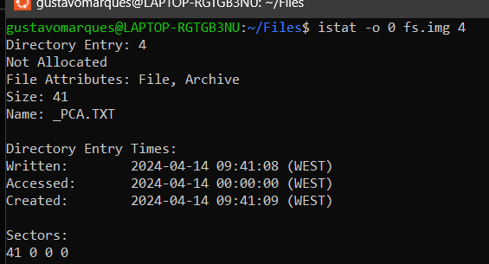
Fig. 40 - Obtenção das informações dos ficheiros
Através do último campo do i-node “Sectores” podemos verificar o número dos blocos que o ficheiro em questão ocupa, que no caso do mesmo só ocupa um, sendo ele o ficheiro 41, consequentemente o bloco de início do ficheiro.
Procedendo de maneira semelhante para os restantes ficheiros regulares, mudando obviamente o número do i-node correspondente a cada um, obtemos os seguintes números dos blocos de início de cada ficheiro:
- Ipca.txt : Bloco de início 41
- _ICHEI~1.SWP : Bloco de início 69
- ficheiro1 : Bloco de início 65
- ficheiro2 : Bloco de início 77
- _ICHEI~2.SWP : Bloco de início 29

Indicar o conteúdo do ficheiro com o nome ipca.txt
Por último, para indicar o conteúdo do ficheiro ipca.txt, ficheiro esse que foi eliminado no sistema de ficheiros, visto na mostragem dos ficheiros o mesmo se encontrar com um “*” antes do seu nome, executamos o comando “icat -o 0 fs.img 4”, e tal como demonstra a imagem, obtemos o conteúdo do ficheiro que no caso é “Este é o conteúdo do ficheiro ipca.txt”.
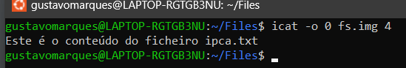
Fig. 41 - Conteúdo do ficheiro ipca.txt

Conclusão
Ao longo deste trabalho, trabalhamos nas complexidades dos sistemas de ficheiros e exploramos as capacidades da Bash no Linux para interagir e gerir esses sistemas de forma eficiente. Desde os conceitos fundamentais até as técnicas avançadas, proporcionou uma compreensão mais profunda sobre a importância da gestão de ficheiros e a versatilidade da linha de comando no ambiente Linux.

Ao analisar os sistemas de ficheiros, compreendemos a importância de uma estrutura organizada e eficiente para armazenar dados. Aprendemos sobre diferentes tipos de sistemas de ficheiros, suas características e como escolher o mais adequado para cada situação. Além disso, exploramos as operações essenciais de manipulação de ficheiros e diretórios, incluindo criação, movimentação e execução.

A Bash emergiu como uma ferramenta poderosa para automatizar tarefas e realizar operações complexas de forma rápida e eficiente. Através de scripts e comandos simples, podemos realizar tarefas repetitivas com facilidade, economizando tempo e esforço. A flexibilidade da Bash permite adaptar os comandos às nossas necessidades específicas, tornando-a uma ferramenta indispensável para administradores de sistemas e utilizadores avançados.

Em última análise, esperamos que este trabalho tenha proporcionado uma base sólida para compreender e trabalhar efetivamente com sistemas de ficheiros, além de inspirar uma apreciação pela praticidade e potencial da Bash no Linux. Que este conhecimento adquirido possa ser aplicado de forma significativa em futuros projetos e desafios, capacitando-nos a alcançar novos patamares de eficiência e excelência na administração de sistemas operativos.

Bibliografia

